**Задание 1**

1)Мой браузер использует версию HTTP 1.1. На сервере тоже 1.1

2) Браузер может принимать русский и английский языки. Ещё он сообщает серверу информацию о браузере (User-Agent), типы принимаемых файлов (Accept) и кодировки принимаемых файлов (Accept-Encoding).

3) IP компьютера 10.0.1.12, а у сервера 128.119.245.12.

4) Возвращается OK с кодом 200.

5) Последний раз модифицируемый файл менялся 26 Feb 2022 06:59:01 GMT

6) Браузеру вернулось 128 байтов контента.

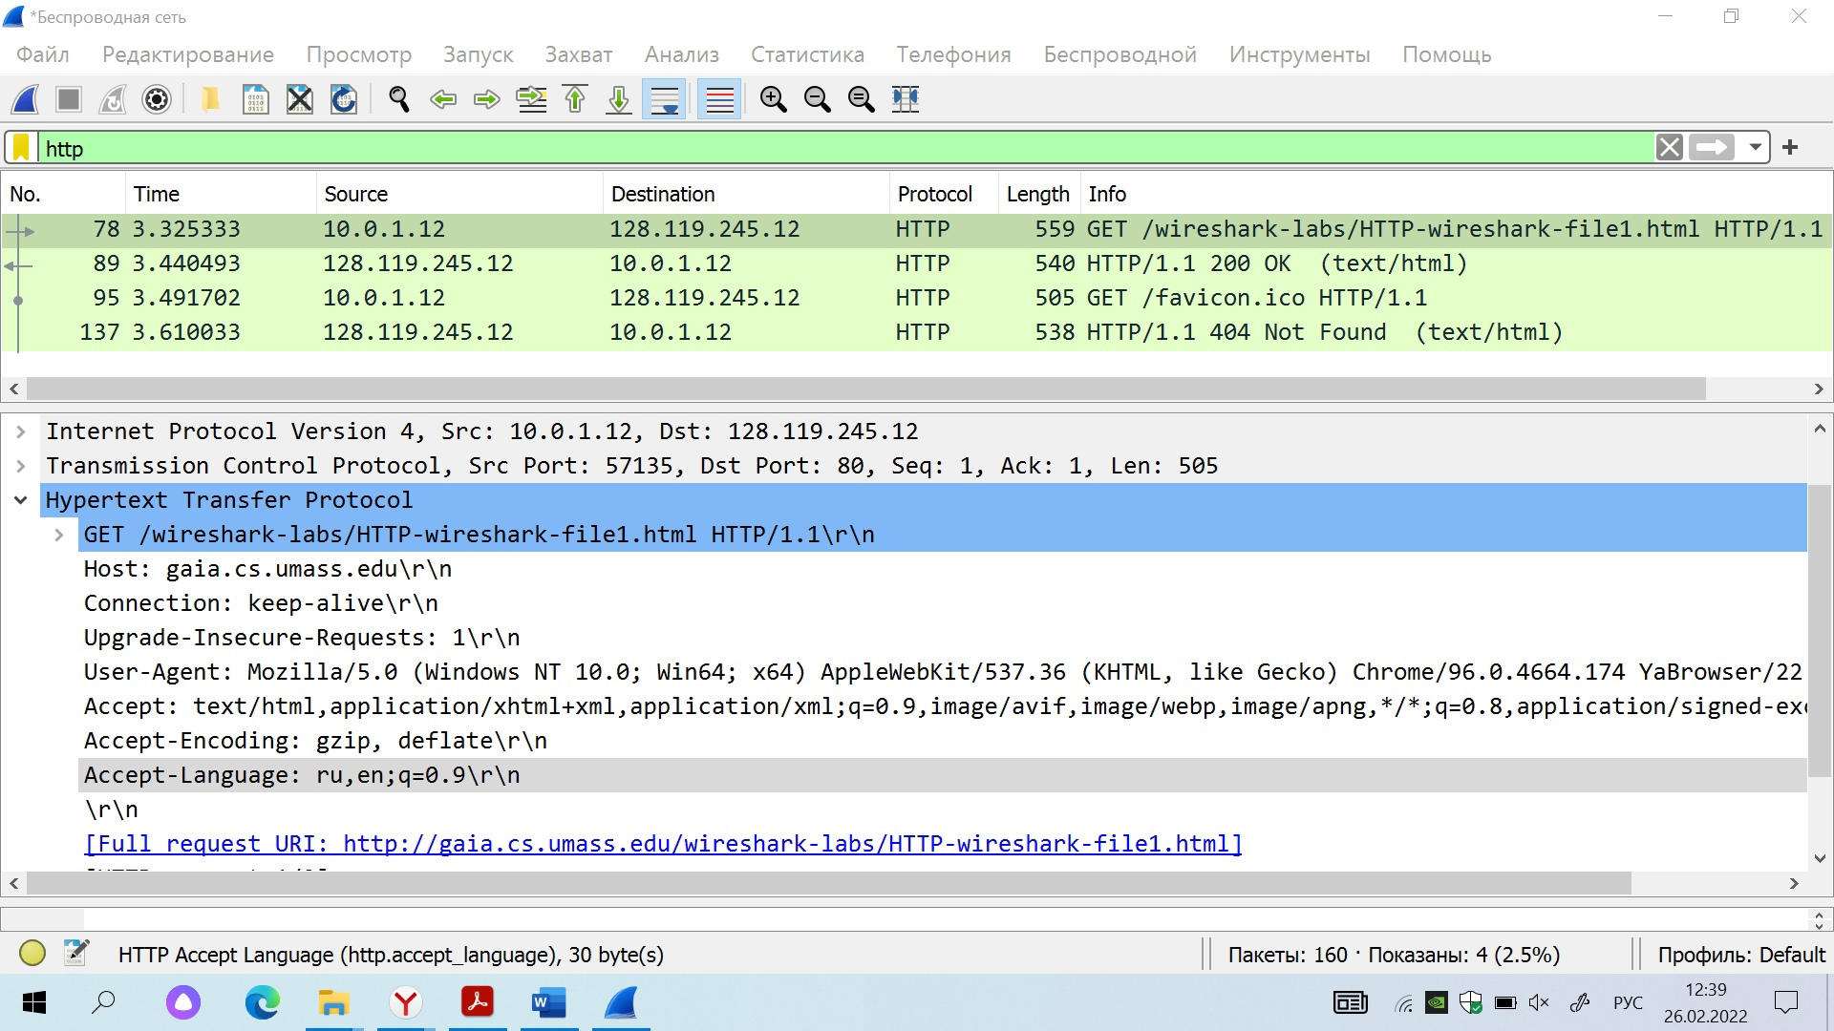

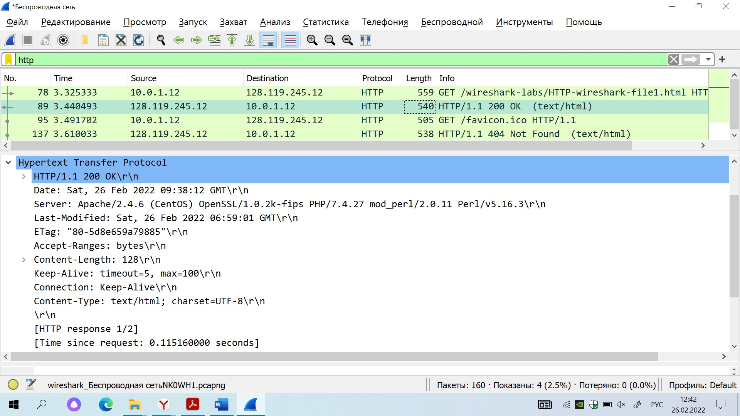

**Задание 2**

1) Строки “IF-MODIFIED-SINCE” нет в первом HTTP-запросе GET.

2) Содержимое страницы было возвращено явно, это можно сказать потому что в протоколе передачи есть данные с текстом, также его можно увидеть посмотрев данные возвращенные сервером.

3) Во втором запросе есть строчка “IF-MODIFIED-SINCE”, за ней следует информация о времени последней модификации.

4) В ответ возвращается Not Modified с кодом 304. Сервер не вернул в явном виде содержимое файла.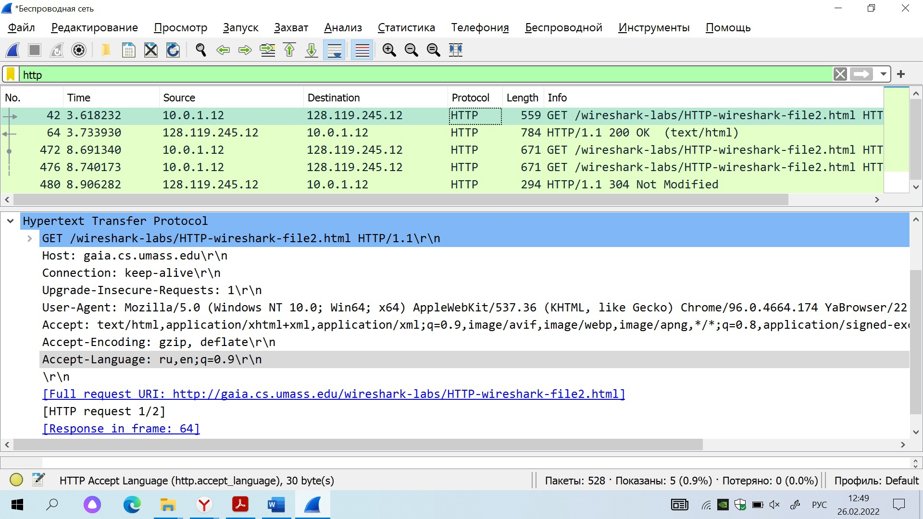

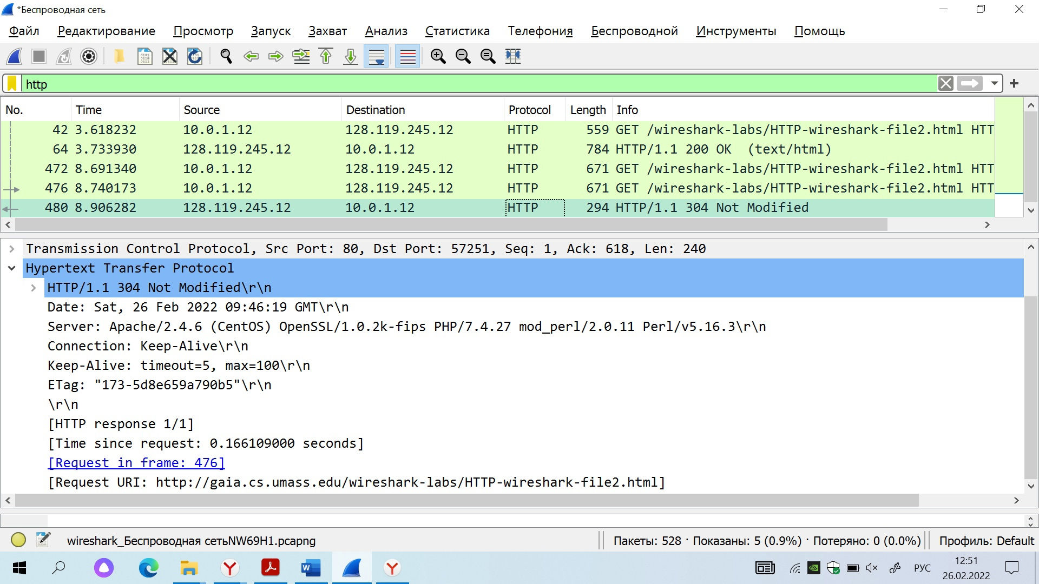

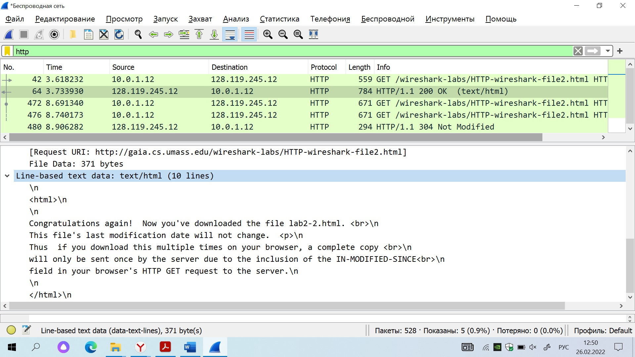

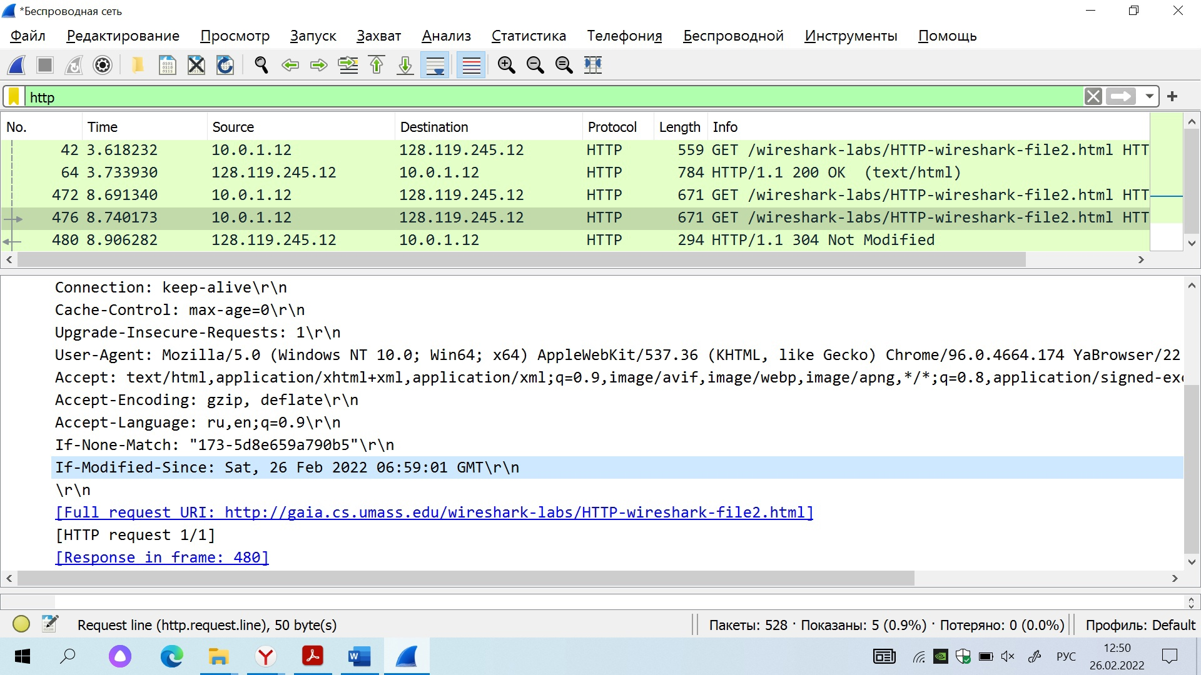

**Задание 3**

1) Браузер отправил 1 HTTP GET запрос с номером пакета 51.

2) Ответ был получен в пакете с номером 71.

3) Для передачи потребовалось 4 сегмента TPC.

4) В передаваемых данных нет никакой информации о сегментации TCP.

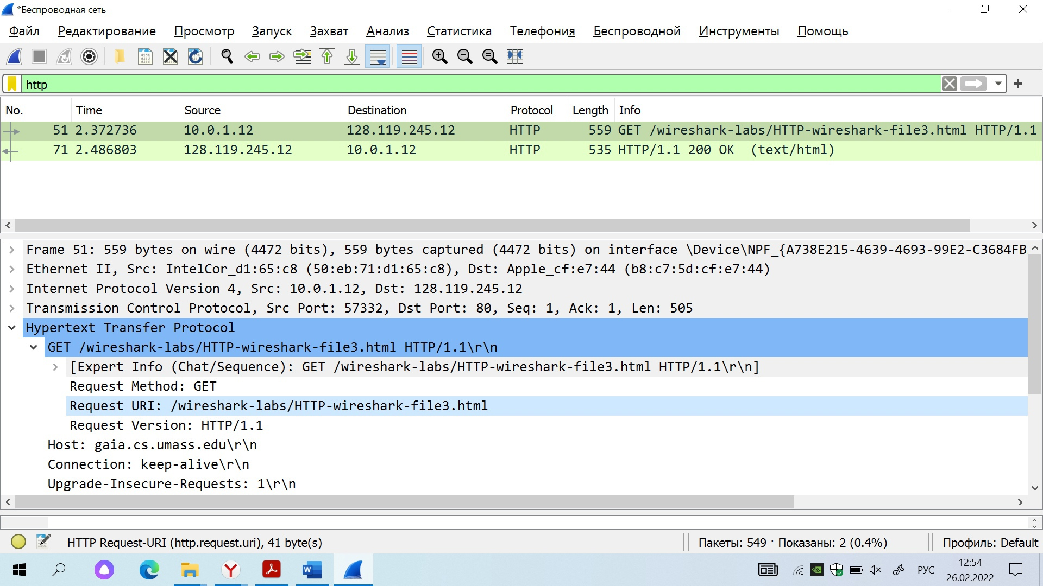

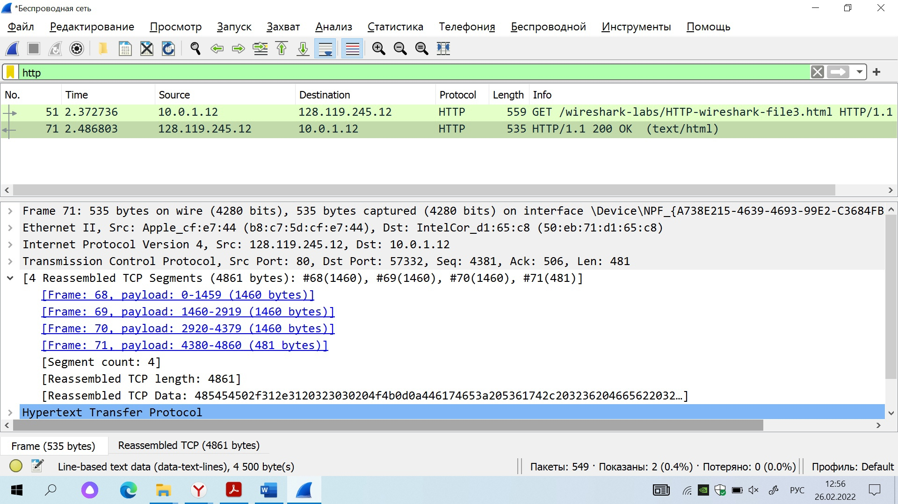

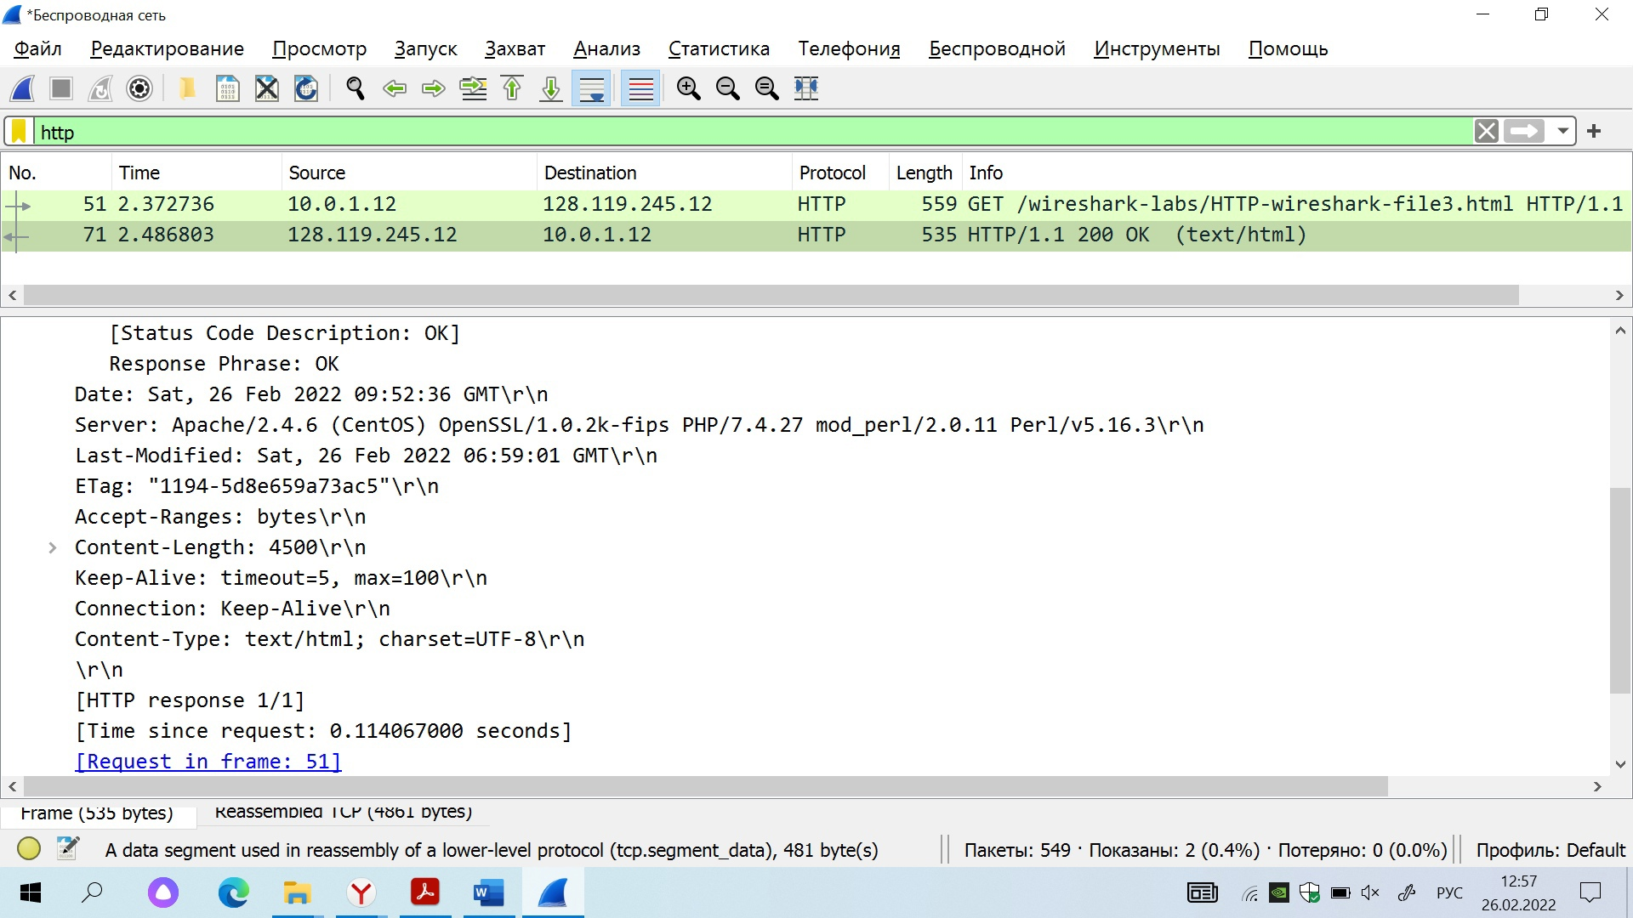

**Задание 4**

1) Было сделано 3 HTTP GET запроса. Два на 128.119.245.12 и один на 178.79.137.164.

2) Изображения были загружены последовательно, об этом можно судить по последовательности запросов и ответов, посмотрев на номера соответствующих пакетов.

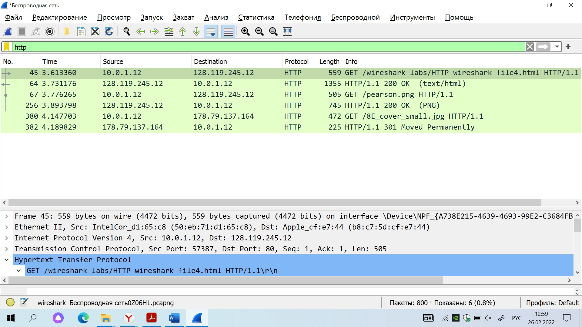

**Задание 5**

1) Ответ Unauthorized с кодом 401.

2) Во втором запросе содержится новое поле Authorization.

